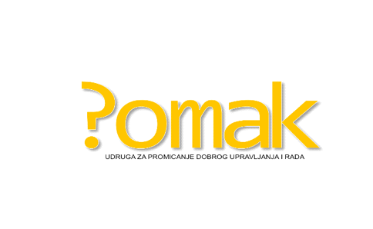

**IZVJEŠĆE O RADU UDRUGE POMAK ZA 2024. GODINU**

Udruga je aktivno radila na pomaganju prijaviteljima nepravilnosti koji su se javili udruzi, zagovarali smo poboljšanje zakonskog okvira u Zakonu o zaštiti prijavitelja nepravilnosti .Tri grada (Pirovac,Pula i Varaždin) su dala financijska sredstva (donacije)za primarnu pravnu pomoć prijaviteljima nepravilnosti te su **postali „Gradovi prijatelji zviždača**“. Grad Varaždin je donirao 1.000 eura(pokroviteljstvo), Grad Pula je donirao 600 eura te općina Pirovac 1.000 eura.

Udruga je 01.09.2023. započela sa provedbom projekta iz programa Impact4Values naziva „**Pomaknimo Hrvatsku-stvorimo poticajno okruženje za zviždače“** koji je uspješno završen 31.08.2024. te su opravdane sve aktivnosti te je prihvaćen završni izvještaj projekta, iznos projekta 29.938,60 eura.

Udruga je u periodu od 01.09.2024. do 31.10.2024. provela projekt **Grad Čakovec-grad prijatelj zviždača!** sufinanciran u iznosu 1.000 eura sredstvima Grada Čakovca kojim se omogućila primarna pravna pomoć potencijalnim prijaviteljima nepravilnosti.

Udruga je u mjesecu srpnju 2024. godine prijavila projekt na natječaju Američkog veleposlanstva u Zagrebu sa partnerskom udrugom CIN(Centar za istraživačko novinarstvo) i američkom udrugom GAP koji je započela provoditi od 01.10.2024. godine u trajanju 12 mjeseci. Iznos projekta je 112.829,18 dolara.

**I u 2025. hrabro nastavljamo dalje, ukoliko koji projekt ne prođe to nije razlog da se još jače ne borimo za bolje sutra i da ne stvaramo nove ideje i vizije bolje države.**

Adrijana Cvrtila, predsjednica udruge Pomak

